
په نیوزیلنډ کې بهرنۍ لاسوهنه
د نیوزیلنډ د امنیت استخباراتي خدمت (The New Zealand Security Intelligence Service (NZSIS)) بهرنۍ لاسوهنه د یو بهرني دولت لخوا د یوي داسې کړنې یا عمل په توګه تعریفوي، چې ډیر وخت په یوه نیابتي ډول عمل کوي، چې موخه یې د غولوونکي، فاسد یا جبري لارو چارو له لارې د نیوزیلنډ ملي ګټې اغیزمنول، ګډوډول یا خرابول دي. نورمال ډیپلوماتیک فعالیتونه، لابي کول او د نفوذ ترلاسه کولو لپاره نورې ریښتینې او ښکاره هڅې بهرنۍ لاسوهنه نه ګڼل کیږي.
په دې مالوماتي پاڼه کې "بهرنی دولت" له نیوزیلنډ پرته د یو بل هیواد مانا لري. دا اصطلاح د نیوزیلنډ څخه بهر هیوادونو لپاره کارول کیږي.

بهرنۍ لاسوهنه د قومي ټولنو حقوقو
او آزادیو ته زیان رسوي
بهرنۍ لاسوهنه هغه وي کله چې بهرني دولتونه هڅه کوي چې د خپلو اهدافو د ترلاسه کولو لپاره په نیوزیلنډ کې لاسوهنه وکړي. دا بهرني دولتونه غواړي د نیوزیلنډ ټولنه، ګټې او چلندونه کنټرول او بدل کړي. دوی دا کار د دې لپاره کوي چې ډیر نفوذ او کنټرول ولري.

بهرنۍ لاسوهنه د نیوزیلنډ خپلواکۍ، ډیموکراسۍ، اقتصاد، شهرت او ټولنو ته زیان رسوي. په نیوزیلنډ کې قومي ټولنې کولی شي له بهرنیو هیوادونو څخه ناغوښتل شوي پاملرنه ترلاسه کړي، چې پدي صورت کي دوي د ناامنۍ احساس کوي او د دوی حقوقو او آزادیو ته زیان رسوي. د هیوادونو ترمنځ عادي ډیپلوماتیک فعالیتونه بهرنۍ لاسوهنه نه ده.


څرنګه بهرنۍ لاسوهنه
په قومي ټولنو کې پیښیدای شي؟

د قومي ټولنو لخوا د تجربه شوې بهرنۍ لاسوهنه لیدل، کیدای شي اسانه نه وي. دا د بهرني دولت لخوا د بهرنۍ لاسوهنې او یا د یو شخص لخوا په نیوزیلنډ کې د دوی په ګټه د لاسوهنۍ د کړنو ځینې بیلګې دي:

- د بهرني دولت لخوا د ټولنې غیر مجاز څارنه او تعقیبول ترڅو خلک وګواښل یا وډارول شي

- هڅه کول چې ځینې ډلې یا ټولنې وګواښي یا ویروي چې په ښکاره ډول د خپلو هغو نظرونو یا افکارو له شریکولو څخه ډډه وکړي، چې د بهرني دولت سره توپیر لري

- هڅه کول چې په نیوزیلنډ کې د هغو مناسبتونو د پیښیدلو مخه ونیسي یا د هغو نظرونو یا افکارو له شریکولو څخه ډډه وکړي، چې بهرني دولت ورسره موافق ندي

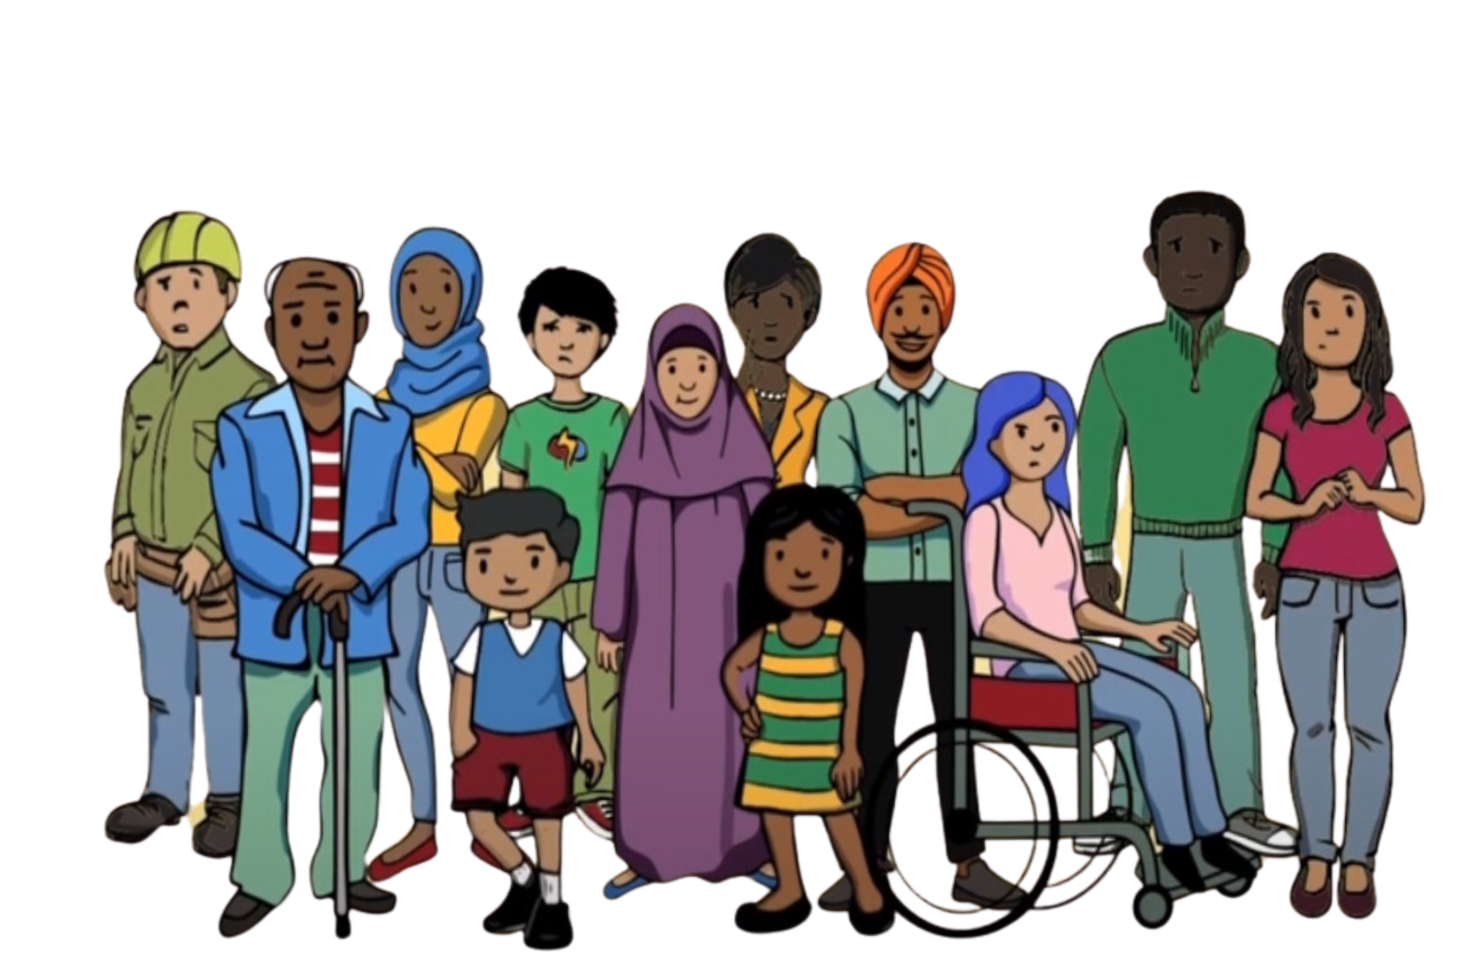
- له بهرني دولت څخه د نیوزیلنډ ټولنې ته ګواښول

- هڅه کول چې د ټاکنو او نورو ډیموکراتیکو پروسو د کار کولو څرنګوالی بدل کړي

- د ټولنو یا ټولنیزو سازمانونو / ډلو د کنټرول او د ډارولو هڅه کول
- د ټولنو او د دوی د کړنو د کنټرولولو لپاره د دوی د ځورولو، ویرولو او د رسمي اسنادو د پروسس کولو یا د صادرولو څخه انکار کول
- په نیوزیلنډ کې د خلکو د ویزې، پاسپورټونو، یا نورو رسمي اسنادو بیرته اخیستل یا د بیرته اخیستلو ګواښ کول، او ویرول ترڅو ټولنې او د دوی کړنې کنټرول کړي
- په نیوزیلنډ یا بهر کې د میشتو خلکو کورنیو ته ګواښ کول (د ټولنیزو رسنیو له لارې د ګواښونو او ځورونو په ګډون)
- د خلکو مجبورول چې د دوی د ارادې خلاف خپل اصلي هیواد ته راستانه شي

